Использование технологии BOYD на уроках информатики в
КГБ ПОУ «Хабаровский торгово-экономический техникум»
Светлана Ринатовна Еремина, преподаватель информатики КГБ ПОУ «Хабаровский торгово-экономический техникум»
Суть технологии BOYD (Bring your own device) заключается в том, что обучающиеся используют на уроке свои мобильные устройства, с помощью которых происходит запланированная работа учебной деятельности.
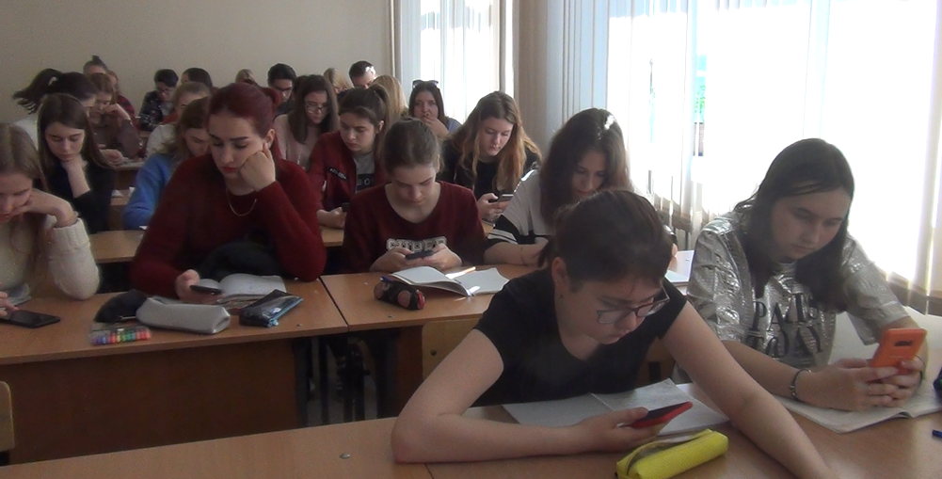
Мобильный телефон – один из самых доступных гаджетов в современном мире. Как показала действительность, студенты приносят в техникум все больше мобильных устройств, причем используют они их не только для развлечения (игр и общения в социальных сетях), но и для работы на учебных занятиях (найти что-то в Интернете, перевести слова через программу-переводчик, подготовить доклад).
В такой ситуации естественным для педагога действием является использование некоторых возможностей мобильных устройств студентов для организации работы на уроке и сознательное включение мобильных устройств обучающихся в образовательный процесс. Технология BOYD является одной из актуальных ИКТ-технологий в образовательном процессе.
Я, как преподаватель информатики, использую различные способы эффективного применения мобильных телефонов на учебных занятиях.
1. Сайт SMART Learning Suite Online.
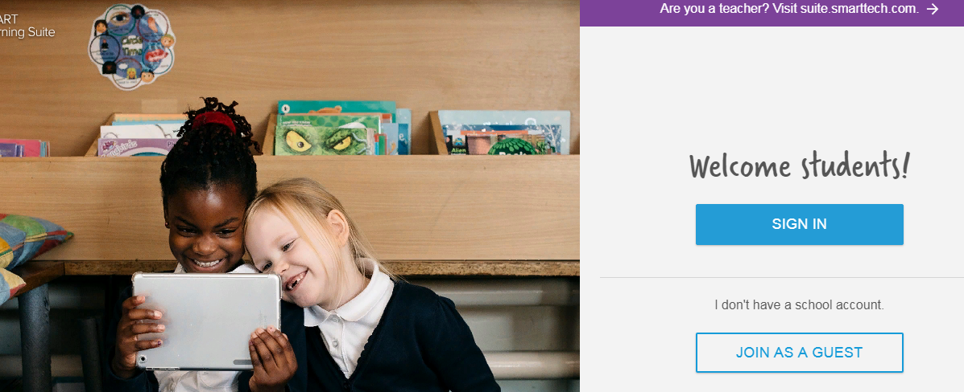
На своих устройствах студенты заходят на сайт hellosmart.com., подключаются к классу, который создал преподаватель, вводят свое имя и начинают работать.
Можно использовать различные виды заданий: суперсортировка, игра с монстрами, заполни пропуски, кричи. Результаты работы студентов мгновенно будут отображаться в режиме реального времени на экране с помощью проектора.
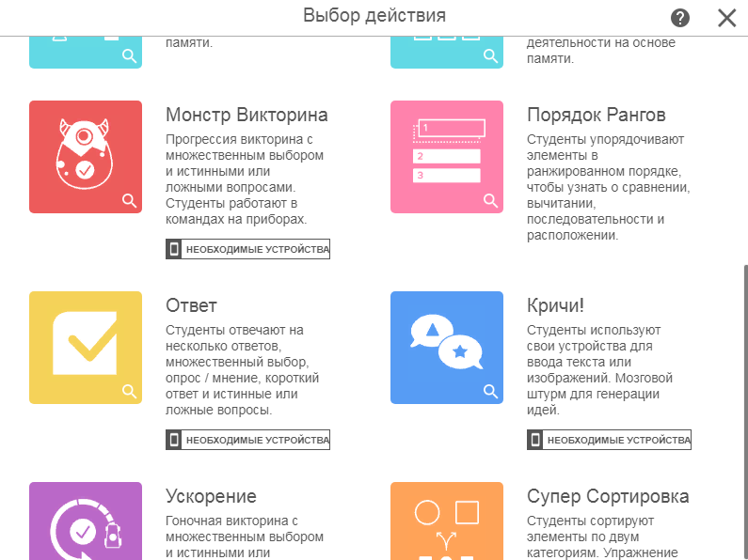

Преподаватель в реальном времени видит процент выполнения теста в целом группы и количество ответов каждого обучающегося. На компьютере преподавателя формируется подробный отчет на основе показателей работы студентов в виде таблиц, графиков, диаграмм, который можно экспортировать в Excel.
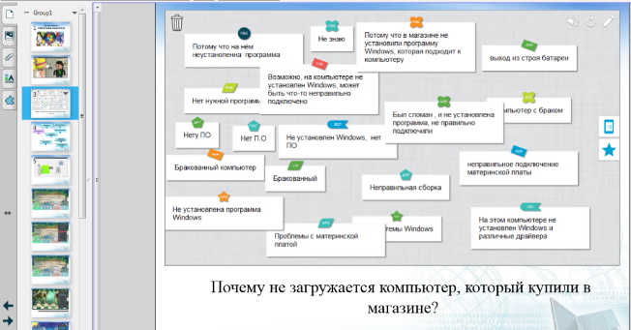
Пример использования упражнения «Кричи». Просмотрев видеоролик, студенты на мобильных телефонах отвечают на вопрос: «Почему не загружается компьютер?». Ответы всех студентов преподаватель видит на доске.
2. Веб сервис Kahoot. Это бесплатная платформа для обучения в игровой форме, которая подходит для любой учебной дисциплины.
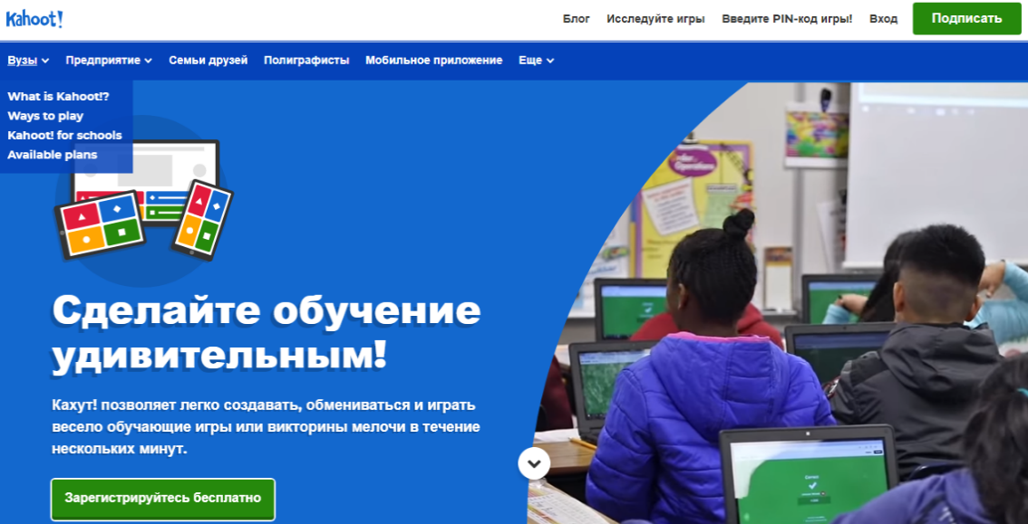
Преподаватель создает аккаунт и свой учебный материал: тест, дискуссию, анкетирование, последовательность, викторину. Указывает как будет организована игра: классическим способом, где каждый за себя или командным (в этом случае перед тем, как запускается время для ответа, у команд есть дополнительных 5 секунд для совместного обсуждения). Обучающиеся со своего компьютера или смартфона переходят по ссылке kahoot.it, вводят код игры, который генерируется автоматически. Далее студенты вводят свое имя и когда все студенты вошли под своим именем в игру, преподаватель запускает тест, нажав «Start».
3. Веб сервис Quizizz, бесплатная платформа для обучения в игровой форме.
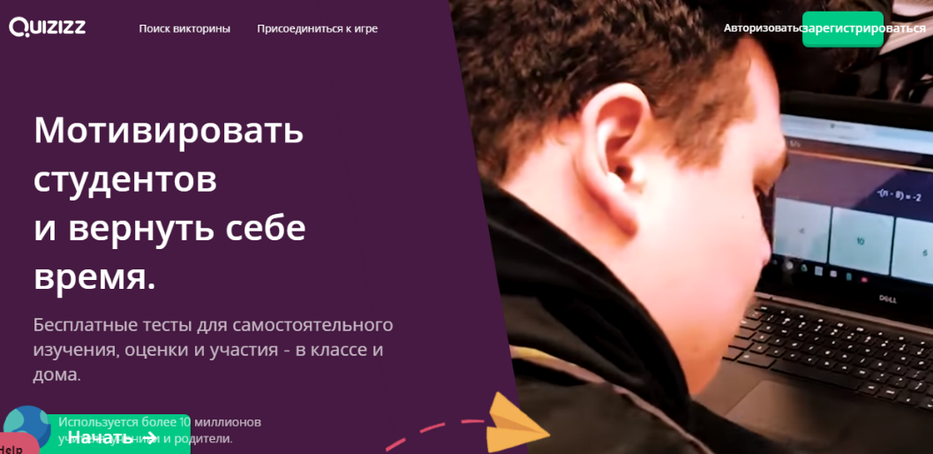
При запуске теста, обучающиеся отвечают на вопросы, двигаясь в своем темпе и не зависят от скорости ответов других участников. Выполнение теста, созданного в Quizizz можно запланировать. А это значит, что его можно предлагать в качестве домашней работы.
Есть возможность убрать параметр «время» и тогда студент может подумать над вопросом, не переживая о времени. Также, это дает возможность во время ответа на вопрос прочитать параграф учебника, главу книги или погуглить нужную информацию.
При помощи этого инструмента можно:
- усовершенствовать процесс обучения;
- проводить игры и викторины;
- организовывать соревнования;
- проводить тестирование;
- организовывать выполнение домашнего задания;
- отслеживать результаты каждого обучающегося;
- предоставлять автоматическую обратную связь каждому студенту.
Исходя из полученного опыта, можно выделить преимущества использования технологии BYOD в обучении. Например, работать с устройством можно не только в техникуме, но и дома. Можно заниматься исследовательской и проектной деятельностью всюду. Использование некоторых сетевых сервисов требует регистрации. Модель BYOD дает возможность пользователю сохранять логин и пароль на своем устройстве и не вводить его при каждом входе.
Наличие у обучающихся определенного опыта работы с сетевыми ресурсами позволяет изменить отношение к информационным технологиям. Студенты КГБ ПОУ ХТЭТ на сегодняшний день воспринимают гаджеты как инструменты, необходимые в учебном процессе. Таким образом использование мобильных устройств помогает успешно организовать учебный процесс и позволяет отслеживать результаты каждого студента.

